·总体外观
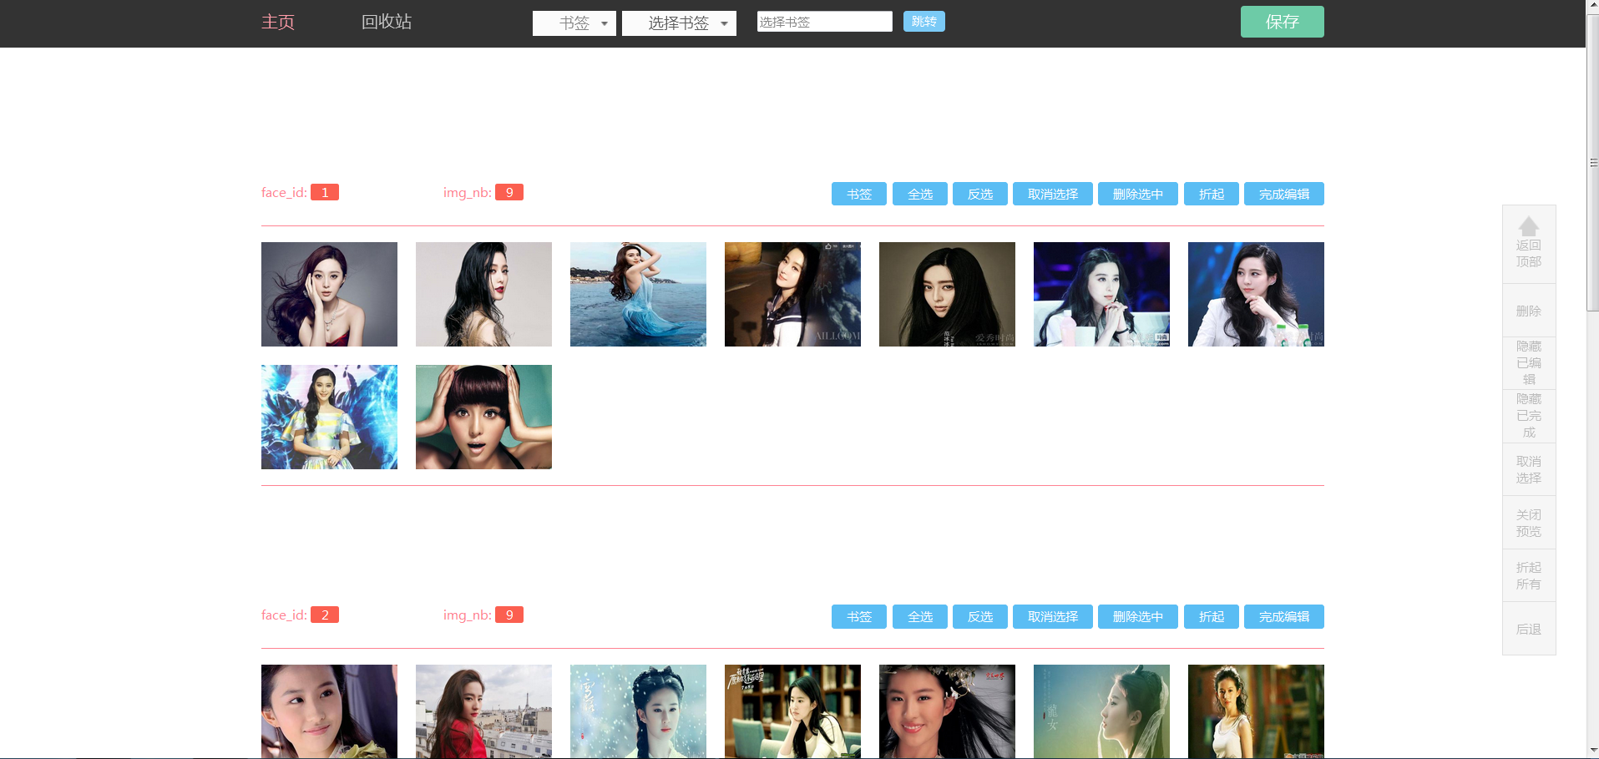
- 各face_id对应的图片以单元格的形式分组显示;
- header左侧为一个到主页和到回收站的nav,操作者在主页删除图片,删除后的图片;在保存之前,删除的图片可以在回收站恢复;
- header中间为查询跳转区，在下拉菜单中选择相应的face_id或书签名（或者在搜索框中输入）然后按跳转即可跳转到相应的组。
- header右边为保持按钮，点击保存后，被标记为完成编辑的组将获得多组由系统推荐的可能与该组同属于一个人的图片，操作员经过判断后选出确定为与该组同属一个人的图片并点击完成按钮即完成该组图片的删图工作。
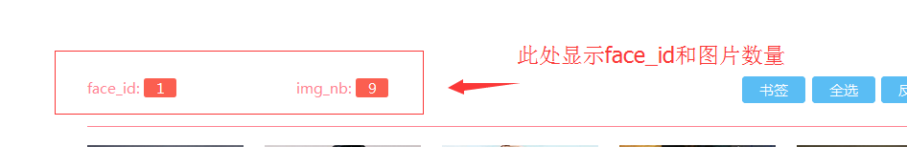

·按钮功能
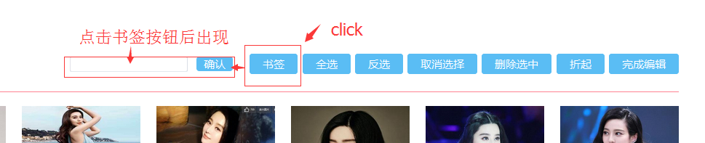

- 点击书签按钮后出现输入框，在输入框中输入书签名并点击确认后即可设定好该组的书签，书签设定好后即可通过查询跳转功能快捷跳转到该组位置。

- 还有接下来的“全选”，“反选”，“取消选择”，“删除选中”，“折起”，“完成编辑”按钮，从按钮名字应不难猜到其作用，在此不作赘述。
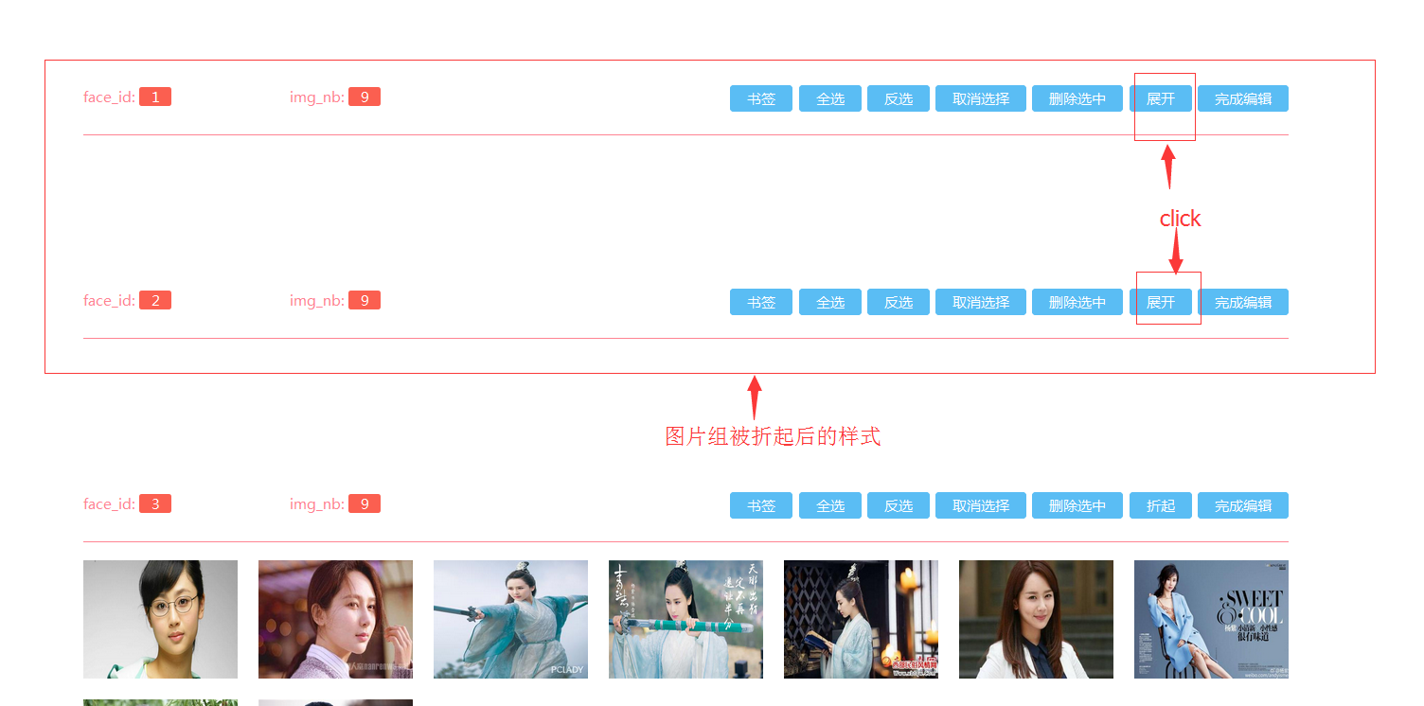

- 上图为点击“折起”按钮后图片组的样式。

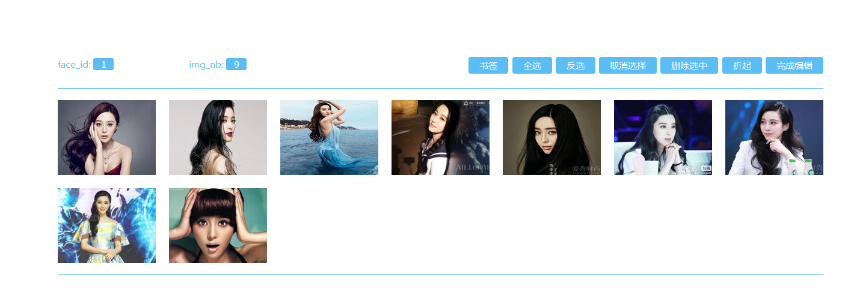
- 点击完成编辑按钮后，该组图片色调变为蓝色，入上图。

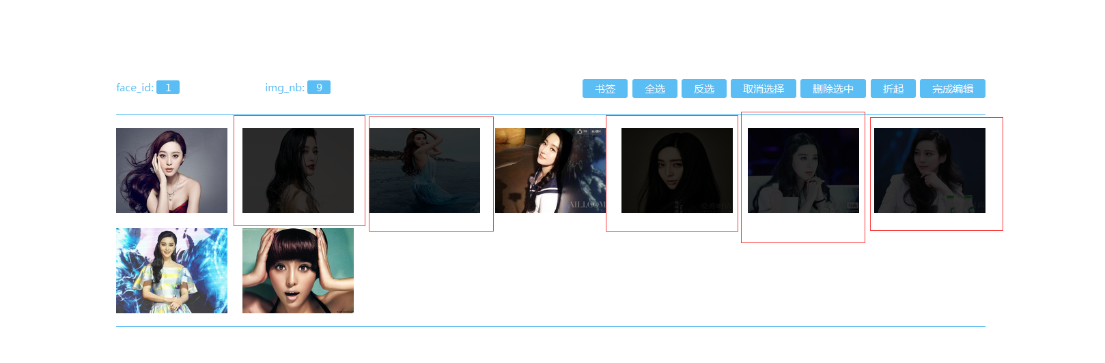

- 单击图片让图片切换到被选中状态，再次单击同一个图片可以取消对该图片的选中。

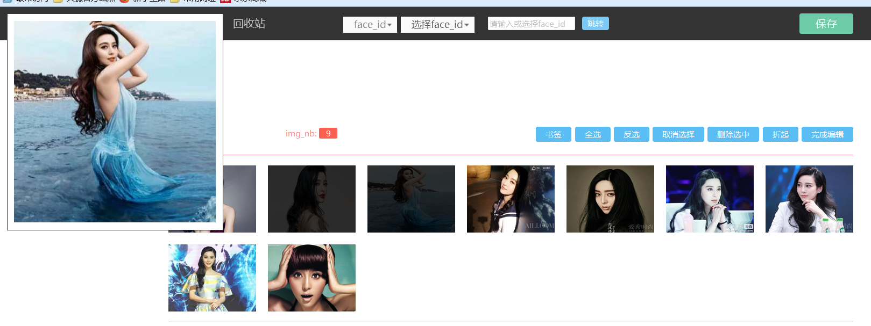

- 当鼠标悬停在图片上，页面左上角将出现大图预览（该功能可关闭）。

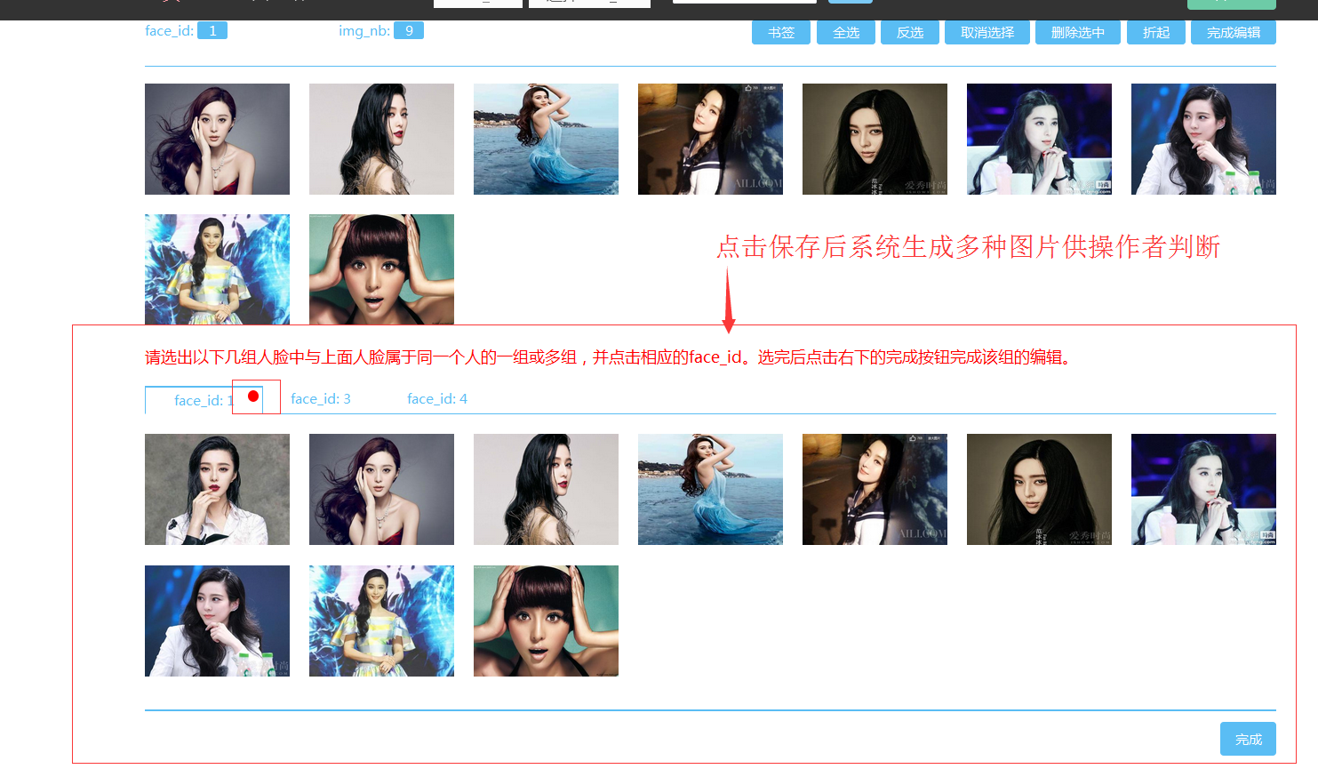
- 点击保存后，标记为完成编辑的face id组下方会出现系统生成的多组图片供操作者判断哪些图片是与该face id 属于同一个人。被选中的组右上角会出现小红点标记。

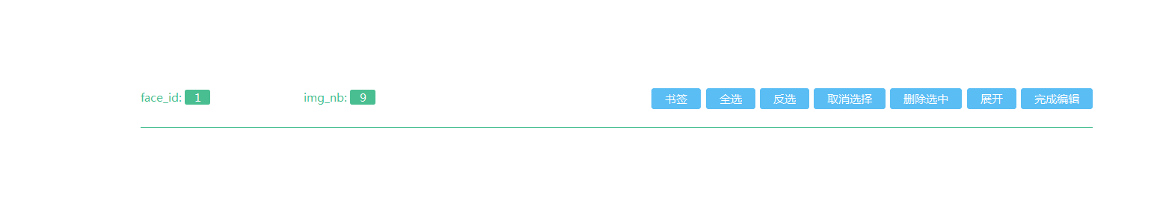

- 判断这一步完成后，点击图片组右下方的完成按钮，则该图片会自动折起，且色调变为绿色，表示对该组图片的工作已经全部完成。

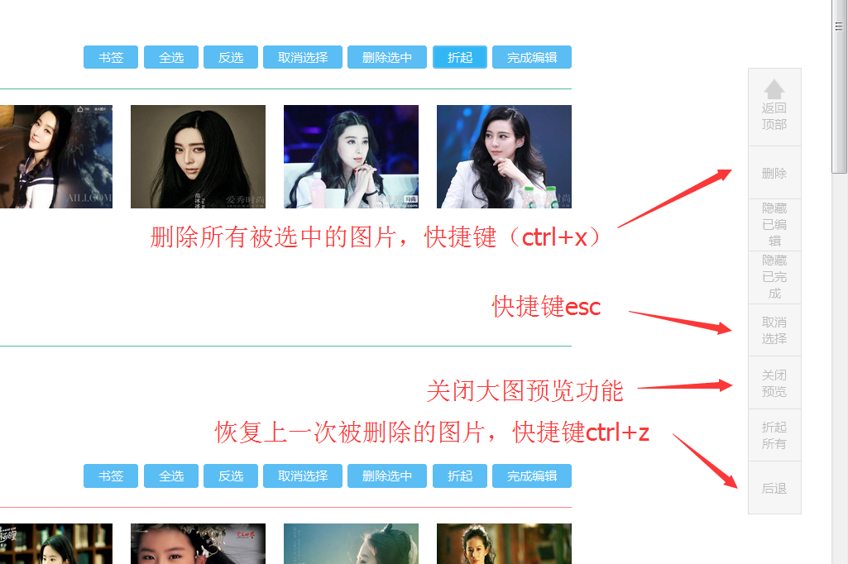

- 蓝色的按钮功能只能作用于对应的face id，而侧边的按钮功能可以作用于全局。

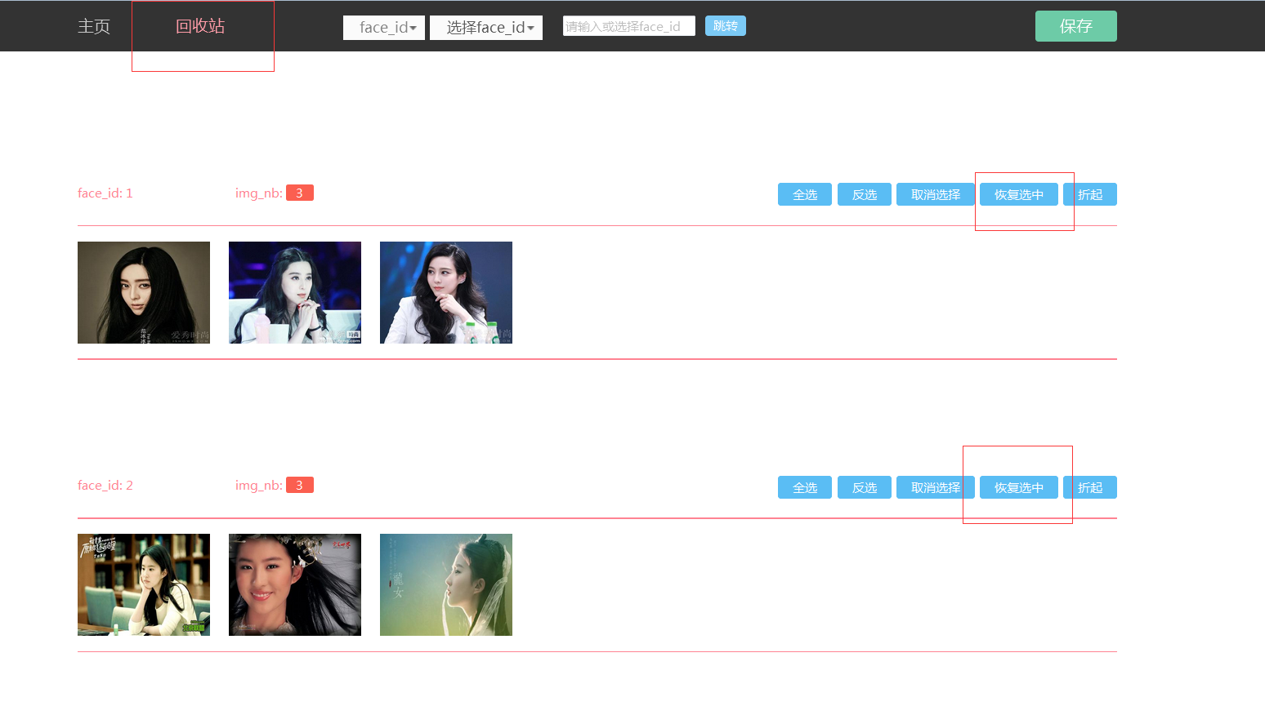

- 被删除的图片可以在回收站恢复，前提是对应的face id没被保存。

